ФЕДЕРАЛЬНОЕ АГЕНТСТВО ЖЕЛЕЗНОДОРОЖНОГО ТРАНСПОРТА
Федеральное государственное бюджетное образовательное учреждение высшего образования
«Петербургский государственный университет путей сообщения
Императора Александра I»
(ФГБОУ ВО ПГУПС)

Кафедра «Инженерная геодезия»

РАБОЧАЯ ПРОГРАММА
дисциплины
«ВВЕДЕНИЕ В ПРОФЕССИОНАЛЬНУЮ ДЕЯТЕЛЬНОСТЬ» (Б1.В.ДВ.2.2)

для направления
21.03.02 «Землеустройство и кадастры»
по профилю
«Кадастр недвижимости»

Форма обучения – очная

Санкт-Петербург
2019
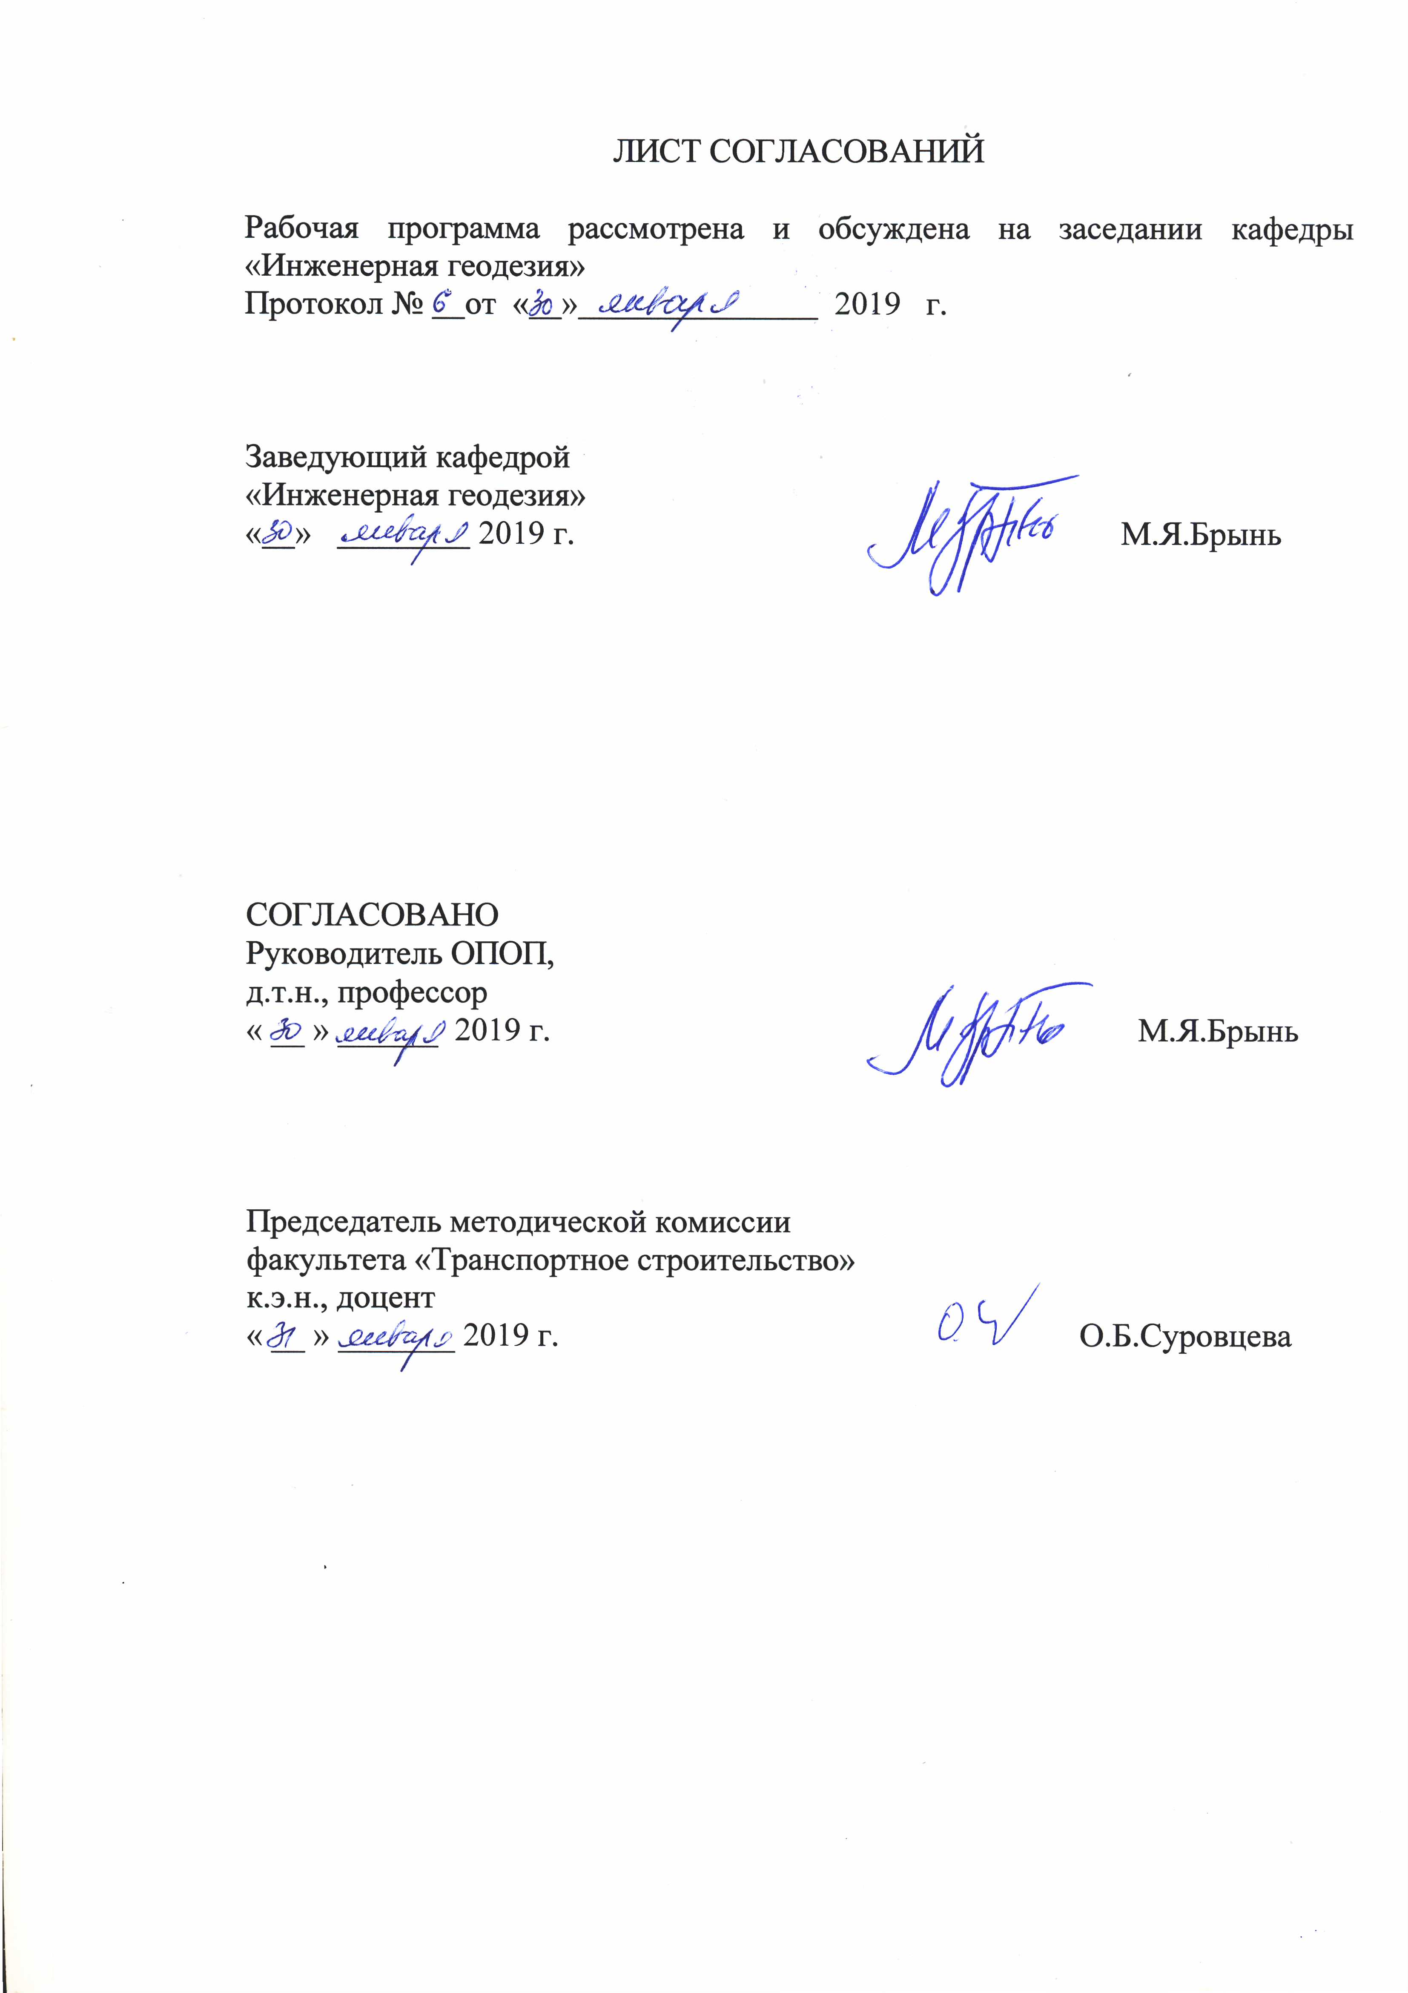
ЛИСТ СОГЛАСОВАНИЙ

Рабочая программа рассмотрена и обсуждена на заседании кафедры «Инженерная геодезия»
Протокол № от « » 2019 г.

Заведующий кафедрой
«Инженерная геодезия»
« » 2019 г. М.Я.Брынь

СОГЛАСОВАНО
Руководитель ОПОП,
д.т.н., профессор
« __ » ______ 2019 г. М.Я.Брынь

Председатель методической комиссии
факультета «Транспортное строительство»
к.э.н., доцент
« __ » _______ 2019 г. О.Б.Суровцева

- Цели и задачи дисциплины

Рабочая программа составлена в соответствии с ФГОС ВО, утвержденным 01 октября 2015 г., приказ № 1084 по направлению 21.03.02 «Землеустройство и кадастры», по дисциплине «Введение в профессиональную деятельность».
Целью изучения дисциплины ««Введение в профессиональную деятельность» является формирование у студентов первоначального представления о профессии, стимулирование интереса к выбранной профессии, формирования у студентов мировоззрения, способствующего осознанному отношению к учебным занятиям, а также к современным способам получения профессиональных знаний.
Для достижения поставленных целей решаются следующие задачи:
- изучение структуры университета, его задач;
- изучение исторических этапов развития геодезии и кадастра на основе принципа философского мировоззрения человечества;
- выработка способности на основе исторического анализа и проблемного подхода преобразовывать профессиональную информацию в знание, осмысливать процессы, события и явления в профессиональном сообществе в их динамике и взаимосвязи;
- воспитание понимания места и роли области деятельности выпускника в общественном развитии, взаимосвязи с другими социальными институтами.

- Перечень планируемых результатов обучения по дисциплине, соотнесенных с планируемыми результатами освоения основной образовательной программы

Планируемыми результатами обучения по дисциплине является приобретение знаний, умений, навыков и опыта деятельности.
В результате освоения дисциплины обучающийся должен:
ЗНАТЬ:
- основные закономерности исторического процесса развития геодезии и земельных отношений, этапы развития мировой и отечественной геодезии, а также место и роль отечественной геодезии и земельных отношений в истории мировой геодезии и земельных отношений.
УМЕТЬ:
- анализировать и оценивать профессиональную информацию и осуществлять свою деятельность с учетом результатов этого анализа.
ВЛАДЕТЬ:
- навыками публичной речи, аргументации, ведения дискуссии и полемики, практического анализа логики различного рода рассуждений.
Приобретенные знания, умения, навыки, характеризующие формирование компетенций, осваиваемые в данной дисциплине, позволяют решать профессиональные задачи, приведенные в соответствующем перечне по видам профессиональной деятельности в п.2.4 общей характеристики основной профессиональной образовательной программы (ОПОП).
Изучение дисциплины направлено на формирование следующих общекультурных компетенций (ОК), соответствующей видам профессиональной деятельности, на которые ориентирована программа бакалавриата:
- способность анализировать основные этапы и закономерности исторического развития общества для формирования гражданской позиции (ОК – 2).
Изучение дисциплины направлено на формирование следующих профессиональных компетенций (ПК), соответствующих видам профессиональной деятельности, на которые ориентирована программа бакалавриата:
научно-исследовательская деятельность
– способность изучения научно-технической информации, отечественного и зарубежного опыта использования земли и иной недвижимости (ПК-7).
Область профессиональной деятельности обучающихся, освоивших данную дисциплину, приведена в п. 2.1 общей характеристики ОПОП.
Объекты профессиональной деятельности обучающихся, освоивших данную дисциплину, приведены в п. 2.2 общей характеристики ОПОП.

- Место дисциплины в структуре основной образовательной программы

Дисциплина «Введение в профессиональную деятельность» (Б1.В.ДВ.2.2) относится к вариативной части профессионального цикла, дисциплина по выбору.

4. Объем дисциплины и виды учебной работы

Вид учебной работы Всего часов |  | Семестр
 |  | 1
Контактная работа (по видам учебных занятий) | 32 | 32
В том числе:
- лекции (Л) | 16 | 16
- практические занятия (ПЗ) | 16 | 16
- лабораторные работы (ЛР) | − | −
- контроль самостоятельной работы (КСР) | − | −
Самостоятельная работа (СРС) (всего) | 40 | 40
Контроль | 36 | 36
Форма контроля знаний |  | Э
Общая трудоемкость: час / з.е. | 108 / 3 | 108 / 3
Примечания: «Форма контроля знаний» - экзамен (Э).
5. Содержание и структура дисциплины
5.1 Содержание дисциплины
№ п/п | Наименование раздела дисциплины | Содержание раздела
1 | Университет путей сообщения | Предмет курса, его цели и задачи. История создания университета, традиции и обычаи. Организационная структура университета. Устав университета. Основные характеристики организационной структуры университета. Подразделения, непосредственно взаимодействующие со студентом во время учебного процесса. Деканат. Кафедра. Студенческая группа. Куратор группы. Студенческие организации. Информационные подразделения и службы. Ректорат и другие элементы аппарата управления университета. Роль библиотеки в организации учебного процесса.
2 | Профессия выпускника по направлению «Землеустройство и кадастры». Организация учебного процесса | Понимание и определение профессии, связь с другими профессиями и науками. Характеристика профессиональной деятельности, виды деятельности. Решаемые профессиональные задачи. Требования, предъявляемые рынком труда к выпускникам с высшим образованием. Влияние уровня образования на возможность получения работы и последующую карьеру.  Характеристика учебного плана. Общие и индивидуальные цели студентов института. Выбор личных целей и разработка планов в процессе обучения. Самоорганизация, самомотивация и самоконтроль студента. Понятие и виды источников информации. Методы поиска и приобретения информации в вузе. Основные журналы и газеты по специальности. Интернет как источник информации. Перспективы дальнейшего образования. Магистратура. Второе высшее образование. Аспирантура. Виды работ, выполняемых студентом в вузе.
3 | Организация научно-исследовательской работы студентов | Система нормативных документов, используемых в профессиональной деятельности. Правила по технике безопасности. Виды научно-исследовательской работы студентов. Научные публикации. Составление списка публикаций. Коммерческий и научный результат исследовательской работы студентов. Научные конференции.
4 | Геодезия и кадастр в Древнем мире | Наследие древних греков в науке в целом. Древнегреческие земельные отношения.  Развитие геодезии в Древней Греции. Вклад Герона Александрийского в развитие геодезии. Вклад Аристотеля в развитие геодезии. Геодезия древнего Рима. Римский кадастр. Земельные отношения в Древнем Египте.
5 | Развитие геодезии и кадастра в эпохи Средневековья и Возрождения | Развитие геодезии в Средние века в Европе и Азии. Великие географические открытия эпохи Возрождения и их значение для развития геодезии и картографии. Кадастр в Европе в Средние века и в эпоху Возрождения. Геодезия в России в допетровский период (X-XVII вв.). Кадастр в России в Средние века. Кадастр в России в ХVI-ХVII вв.
6 | Геодезические работы и кадастр в Западной Европе и России в Новое время (XVIII-XIX вв.) | Основные черты Нового времени, оказавшие влияние на развитие геодезии и кадастра. Геодезические работы в Западной Европе. История развития градусных измерений в Европе. Вклад в развитие геодезии К.Ф. Гаусса. Кадастр в Европе Нового времени. Геодезические работы в России. История развития градусных измерений в России. Земельные преобразования Петра I. Генеральное и специальное межевания. Крестьянская реформа 1861 г. и ее итоги.  Столыпинская аграрная реформа.
7 | Развитие геодезии в стенах первого транспортного Вуза России. | Краткий исторический очерк ПГУПС. Заслуги выпускников в деле развития отечественной геодезии. Преподаватели кафедры геодезии и их вклад в развитие теории и практики геодезии. Вклад в развитие геодезии И. И. Стебницкого. Вклад в развитие геодезии Д.Д. Сергиевского.
8 | Геодезия и кадастр в СССР и настоящее время. | Развитие геодезии в СССР до Великой Отечественной войны. Развитие земельных отношений в СССР до Великой Отечественной войны. Геодезия в СССР с 1945 г. до 1991 г. Земельные отношения в СССР с 1945 г. до 1991 г. Современное состояние геодезии. Земельная реформа конца XX – начала XXI в. и ход ее реализации.

5.2 Разделы дисциплины и виды занятий

№ п/п | Наименование раздела дисциплины | Л | ПЗ | ЛР | СРС
1 | Университет путей сообщения | 2 | 2 |  | 5
2 | Профессия выпускника по направлению «Землеустройство и кадастры». Организация учебного процесса | 2 | 2 |  | 5
3 | Организация научно-исследовательской работы студентов | 2 | 2 |  | 5
4 | Геодезия и кадастр в Древнем мире | 2 | 2 |  | 5
5 | Развитие геодезии и кадастра в эпохи Средневековья и Возрождения | 2 | 2 |  | 5
6 | Геодезические работы и кадастр в Западной Европе и России в Новое время (XVIII-XIX вв.) | 2 | 2 |  | 5
7 | Развитие геодезии в стенах первого транспортного Вуза России. | 2 | 2 |  | 5
8 | Геодезия и кадастр в СССР и настоящее время. | 2 | 2 |  | 5
 | Итого | 16 | 16 | - | 40

6. Перечень учебно-методического обеспечения для самостоятельной работы обучающихся по дисциплине

№  п/п | Наименование раздела | Перечень учебно-методического обеспечения
1 | Университет путей сообщения | 1.История Петербургского государственного университета путей сообщения: в 2 т., 3 кн./ Петерб. гос. ун-т путей сообщения ; редкол.: В.И. Ковалев (пред.) [и др.]. - Санкт-Петербург: ПГУПС, 2009 - 2009. - ISBN 978-5-7641-0232-0  Т. 1: 1810-1910: [переиздание книги 1910 г.]/ коммент. В. И. Ковалев [и др.], авт. послесл. И. П. Киселев. - 2009. - [3], VIII, 518 с.  2. Старейший транспортный университет – городу на Неве / под ред. В. И. Ковалева, В. В. Сапожникова, В. В. Фортунатова. – М. : Маршрут, 2006. – 444 c.  3. История транспорта: методические указания/ В. В. Фортунатов [и др.] ; ред. : В. В. Фортунатов, В. И. Голубев; ПГУПС, каф. "История". - Санкт-Петербург: ПГУПС, 2014. - 24 с. http://e.lanbook.com/view/book/49112/page1/
2 | Профессия выпускника по направлению «Землеустройство и кадастры» | 1. История геодезии и земельных отношений: учеб. пособие /Е.С.Богомолова, М.Я. Брынь, П.А. Весёлкин, И.С. Пандул. – СПб: Петербург. Гос. ун-т путей сообщения, 2013. – 124 с.  2. История межевания, землеустройства и земельного кадастра [монография] / Г. Н. Тетерин ; М-во образования и науки Рос. Федерации, Федер. агентство по образованию, ГОУ ВПО "Сиб. гос. геодез. акад.". - Новосибирск: Сибирская государственная геодезическая академия, 2007. - 98 с.
3 | Организация учебного процесса | Философские основания педагогического процесса в высшей школе: метод. пособие/ В. В. Ильин, Н. М. Сидоров; ПГУПС, каф. "Философия". - СПб.: ОМ-Пресс, 2004. - 112 с.
4 | Организация научно-исследовательской работы студентов | Философские основания педагогического процесса в высшей школе: метод. пособие/ В. В. Ильин, Н. М. Сидоров; ПГУПС, каф. "Философия". - СПб.: ОМ-Пресс, 2004. - 112 с.
5 | Геодезия и кадастр в Древнем мире | 1. История геодезии и земельных отношений: учеб. пособие /Е.С.Богомолова, М.Я. Брынь, П.А. Весёлкин, И.С. Пандул. – СПб: Петербург. Гос. ун-т путей сообщения, 2013. – 124 с.  2. Пандул И. С., Зверевич В.В. История и философия геодезии и маркшейдерии. СПб.: Политехника, 2008. – 333 с.
6 | Развитие геодезии и кадастра в эпохи Средневековья и Возрождения | 1. История геодезии и земельных отношений: учеб. пособие /Е.С.Богомолова, М.Я. Брынь, П.А. Весёлкин, И.С. Пандул. – СПб: Петербург. Гос. ун-т путей сообщения, 2013. – 124 с.  2. История межевания, землеустройства и земельного кадастра [монография] / Г. Н. Тетерин ; М-во образования и науки Рос. Федерации, Федер. агентство по образованию, ГОУ ВПО "Сиб. гос. геодез. акад.". - Новосибирск: Сибирская государственная геодезическая академия, 2007. - 98 с.  3. Пандул И. С., Зверевич В.В. История и философия геодезии и маркшейдерии. СПб.: Политехника, 2008. – 333 с.
7 | Геодезические работы и кадастр в Западной Европе и России в Новое время (XVIII-XIX вв.) | 1. История геодезии и земельных отношений: учеб. пособие /Е.С.Богомолова, М.Я. Брынь, П.А. Весёлкин, И.С. Пандул. – СПб: Петербург. Гос. ун-т путей сообщения, 2013. – 124 с.  2. История межевания, землеустройства и земельного кадастра [монография] / Г. Н. Тетерин ; М-во образования и науки Рос. Федерации, Федер. агентство по образованию, ГОУ ВПО "Сиб. гос. геодез. акад.". - Новосибирск: Сибирская государственная геодезическая академия, 2007. - 98 с.  3. Пандул И. С., Зверевич В.В. История и философия геодезии и маркшейдерии. СПб.: Политехника, 2008. – 333 с.
8 | Развитие геодезии в стенах первого транспортного Вуза России. | 1. История геодезии и земельных отношений: учеб. пособие /Е.С.Богомолова, М.Я. Брынь, П.А. Весёлкин, И.С. Пандул. – СПб: Петербург. Гос. ун-т путей сообщения, 2013. – 124 с.  2. Становление и развитие геодезической подготовки инженеров путей сообщения. К 200-летию первого транспортного вуза России: монография /Богомолова Е.С. Брынь М.Я.; под ред. М.Я. Брыня - СПб.: Петербургский государственный университет путей сообщения, 2009. - 93 с.

7. Фонд оценочных средств для проведения текущего контроля успеваемости и промежуточной аттестации обучающихся по дисциплине

Фонд оценочных средств по дисциплине «Введение в профессиональную деятельность» является неотъемлемой частью рабочей программы и представлен отдельным документом, рассмотренным на заседании кафедры «Инженерная геодезия» и утвержденным заведующим кафедрой.

8. Перечень основной и дополнительной учебной литературы,
нормативно-правовой документации и других изданий, необходимых для освоения дисциплины

8.1 Перечень основной учебной литературы, необходимой для освоения дисциплины
1. История геодезии и земельных отношений: учеб.пособие /Е.С.Богомолова, М.Я. Брынь, П.А. Весёлкин, И.С. Пандул. – СПб: Петербург. Гос. ун-т путей сообщения, 2013. – 124 с.
2. Пандул И. С., Зверевич В.В. История и философия геодезии и маркшейдерии. СПб.: Политехника, 2008. – 333 с.
3. Становление и развитие геодезической подготовки инженеров путей сообщения. К 200-летию первого транспортного вуза России: монография /Богомолова Е.С. Брынь М.Я.; под ред. М.Я. Брыня - СПб.: Петербургский государственный университет путей сообщения, 2009. - 93 с.
8.2 Перечень дополнительной учебной литературы, необходимой для освоения дисциплины
1. История межевания, землеустройства и земельного кадастра [монография] / Г. Н. Тетерин ; М-во образования и науки Рос. Федерации, Федер. агентство по образованию, ГОУ ВПО "Сиб. гос. геодез. акад.". - Новосибирск: Сибирская государственная геодезическая академия,2007.-98 с.
2. Старейший транспортный университет – городу на Неве / под ред. В. И. Ковалева, В. В. Сапожникова, В. В. Фортунатова. – М. : Маршрут, 2006. – 444 c. http://e.lanbook.com/view/book/4177/page2/
3. Философские основания педагогического процесса в высшей школе: метод. пособие/ В. В. Ильин, Н. М. Сидоров; ПГУПС, каф. "Философия". - СПб.: ОМ-Пресс, 2004. - 112 с.
4. Ходоров С.Н. Геодезия – очень просто. [Электронный ресурс] : Введение в специальность / Ходоров С.Н. — Электрон. текстовые данные. — М.: Инфра-инженерия, 2016. — 176 c. — Режим доступа: http://www.iprbookshop.ru/23311.html. - ЭБС «IPRbooks»
5. Введение в профессию «Городской кадастр» [Электронный ресурс] : учебное пособие / — Электрон. текстовые данные. — Белгород: Белгородский государственный технологический университет им. В.Г.Шухова ЭБС АСВ, 2014. — 155 c. — Режим доступа: http://www.iprbookshop.ru/49706.html. - ЭБС «IPRbooks»

8.3 Перечень нормативно-правовой документации, необходимой для освоения дисциплины
1. Инструкция по производству маркшейдерских работ (РД 07-603-03). Серия 07. Выпуск 15 /колл. авторов. – М.: ГУП «Научно – технический центр по безопасности в промышленности Госгортехнадзора России», 2003. – 120 с.
2. Федеральный закон от 26 декабря 1995 г. № 209 – ФЗ «О геодезии и картографии» (ред. от 06.04.2015).
3. Федеральный закон от 04.05.2011 г. № 99-ФЗ (ред. от 14.10.2014) «О лицензировании отдельных видов деятельности» глава II.
8.4 Другие издания, необходимые для освоения дисциплины
1. История транспорта: методические указания/ В. В. Фортунатов [и др.] ; ред. : В. В. Фортунатов, В. И. Голубев; ПГУПС, каф. "История". - Санкт-Петербург: ПГУПС, 2014. - 24 с. http://e.lanbook.com/view/book/49112/page1/
2222
9. Перечень ресурсов информационной сети «Интернет», необходимых для освоения дисциплины

1.Официальный сайт Федеральной службы государственной регистрации, кадастра и картографии www.rosreestr.ru /..
2. Личный кабинет обучающегося и электронно – образовательная среда. [Электронный ресурс]. – Режим доступа: https://sdo.pgups.ru/ (для доступа к полнотекстовым) документам требуется авторизация).
3. Электронно – библиотечная система ЛАНЬ [Электронный ресурс]. Режим доступа: https://e.lanbook.com – Загл. с экрана.
4. Электронно-библиотечная система IPRbooks [Электронный ресурс]. Режим доступа: http://www.iprbookshop.ru/ — Загл. с экрана.

10. Методические указания для обучающихся по освоению дисциплины

Порядок изучения дисциплины следующий:
- Освоение разделов дисциплины производится в порядке, приведенном в разделе 5 «Содержание и структура дисциплины».
- Для формирования компетенций обучающийся должен представить выполненные типовые контрольные задания или иные материалы, необходимые для оценки знаний, умений, навыков и (или) опыта деятельности, предусмотренные текущим контролем (см. фонд оценочных средств по дисциплине).
- По итогам текущего контроля по дисциплине, обучающийся должен пройти промежуточную аттестацию (см. фонд оценочных средств по дисциплине).

11. Перечень информационных технологий, используемых при осуществлении образовательного процесса по дисциплине, включая перечень программного обеспечения и информационных справочных систем

При осуществлении образовательного процесса по дисциплине используются следующие информационные технологии:
- технические средства (персональные компьютеры, интерактивная доска);
- методы обучения с использованием информационных технологий (тестирование, демонстрация мультимедийных материалов).
- электронная информационно-образовательная среда Петербургского государственного университета путей сообщения Императора Александра I [Электронный ресурс]. – Режим доступа: http://sdo/pgups.ru.
Дисциплина обеспечена необходимым комплектом лицензионного программного обеспечения, установленного на технических средствах, размещенных в специальных помещениях для самостоятельной работы в соответствии с расписанием занятий.

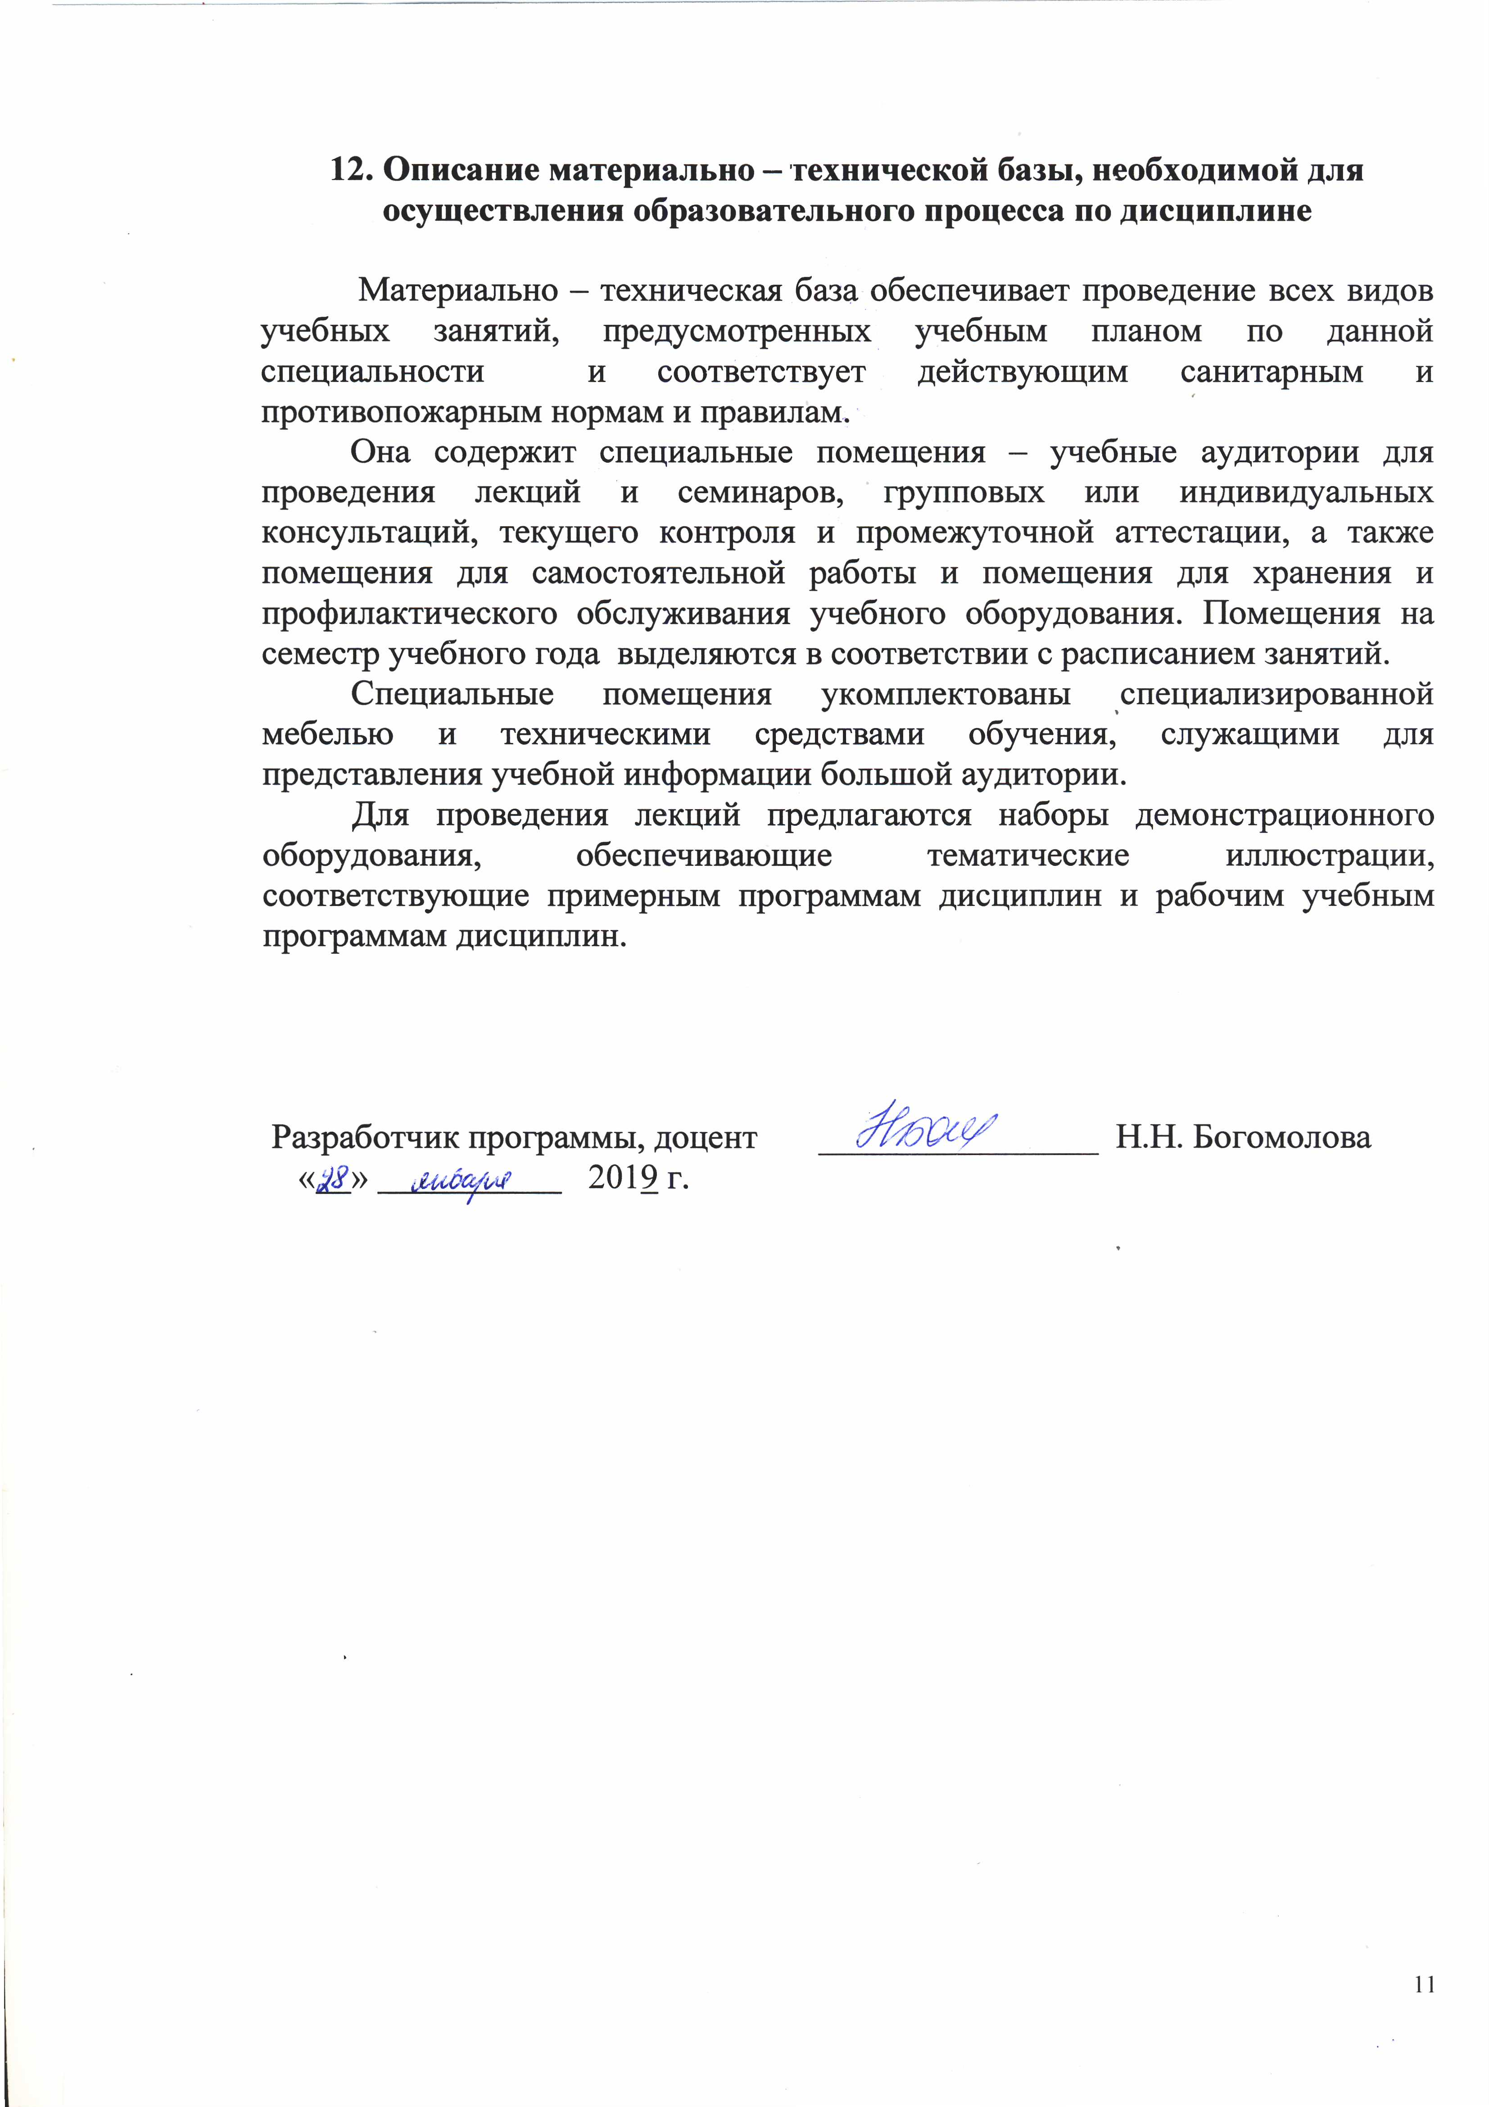
12. Описание материально – технической базы, необходимой для осуществления образовательного процесса по дисциплине

Материально – техническая база обеспечивает проведение всех видов учебных занятий, предусмотренных учебным планом по данной специальности и соответствует действующим санитарным и противопожарным нормам и правилам.
Она содержит специальные помещения – учебные аудитории для проведения лекций и семинаров, групповых или индивидуальных консультаций, текущего контроля и промежуточной аттестации, а также помещения для самостоятельной работы и помещения для хранения и профилактического обслуживания учебного оборудования. Помещения на семестр учебного года выделяются в соответствии с расписанием занятий.
Специальные помещения укомплектованы специализированной мебелью и техническими средствами обучения, служащими для представления учебной информации большой аудитории.
Для проведения лекций предлагаются наборы демонстрационного оборудования, обеспечивающие тематические иллюстрации, соответствующие примерным программам дисциплин и рабочим учебным программам дисциплин.

Разработчик программы, доцент ________________ Н.Н. Богомолова
« » 2019 г.

